Дизайнер

Описание профессии | Профессия дизайнера представляет собой захватывающее и творческое погружение в мир форм, цветов, текстур и функциональности. Дизайнеры разрабатывают уникальные концепции и создают визуальные образы, архитектурные проекты, веб-дизайн, графические коллажи, модные коллекции и прочие произведения, которые влияют на наше повседневное окружение и общество в целом. Они объединяют в своей работе художественное мастерство, технические знания и понимание потребностей пользователей, чтобы создавать функциональные, привлекательные и инновационные продукты и проекты. Если вы увлечены искусством дизайна, обладаете воображением, чувством стиля и стремитесь к созданию уникальных и значимых визуальных образов, то профессия дизайнера может представлять интересное и творческое направление для вашего профессионального развития.
Качества, необходимые для работы | - Логическое мышление  - Индивидуальность  - Умение анализировать  - Логическое мышление  - Усидчивость  - Внимательность  - Развитый интеллект  - Хорошее воображение  - Умение взаимодействовать с людьми  - Способность самостоятельно развиваться  - Тяга к новым знаниям
Предметы в школе, которые требуют усиленного (углубленного) изучения | - ЦТ/ЦЭ по белорусскому/русскому языку  - ЦТ/ЦЭ по истории Беларуси  - Творчество(рисунок, композиция)
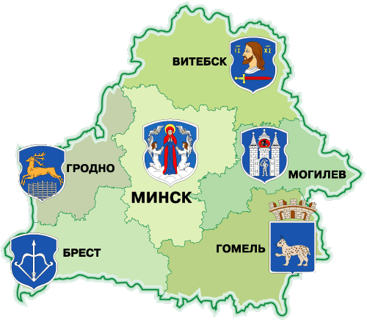  Где можно получить профессию | ВУЗы:  - Белорусская государственная академия искусств https://bdam.by/  - Белорусский национальный технический университетhttps://bntu.by/  - Брестский государственный технический университет https://www.bstu.by/  - Витебский государственный университет имени П.М. Машерова https://vsu.by/  - Гродненский государственный университет имени Янки Купалы https://www.grsu.by/  - Институт современных знаний имени А.М.Широкова https://isz.minsk.by  - Белорусский государственный университет https://bsu.by/  - Минский инновационный университет https://adukar.com/by/company/25  - Полоцкий государственный университет им. Евфросинии Полоцкой https://www.psu.by/ru  - Витебский государственный технологический университет https://vstu.by/  Колледжи:  - Филиал БНТУ "Минский государственный архитектурно-строительный колледж" https://mgask.org/ru/  - Минский государственный колледж искусств https://xn--c1akfg.xn--90ais/  - Минская государственная гимназия-колледж искусств https://www.mggci.by/  - Минский государственный колледж технологии и дизайна легкой промышленности http://coltechdis.by/  - Минский государственный художественный колледж имени А. К. Глебова https://glebovka.by/  - Гомельский государственный художественный колледж https://artcollege-gomel.by/  - Витебский государственный колледж культуры и искусств http://www.vgkki.by/  - Пинский государственный колледж искусств имени Анастасии Яроцкой https://artpinsk.by/  - Гуманитарный колледж УО "ГрГУ им. Янки Купалы" https://www.gumcol.grsu.by/  - Волковысский колледж УО "ГрГУ им. Янки Купалы" https://vk.grsu.by/  - Гомельский государственный колледж имени Соколовского https://ggki.by/  - Могилевский государственный колледж искусств https://moggki.by/  - Несвижский государственный колледж имени Якуба Коласа https://nesko.by/
Применение профессии | - Графический дизайн (создание рекламных материалов, афиш, видеороликов, шрифтов)  - Архитектурный дизайн (здания, сооружения, объекты городской инфрастуктуры)  - Ландшафтный дизайн (оформление территорий и пространств)  - Дизайн интерьера (оформление помещений)  - Световой (оформление мероприятий, городских и других объектов при помощи освещения)  - Одежды (одежда, обувь, украшения и т.д.)  - Промышленный (создает абсолютно любые изделия: от ручек до мотоциклов, их 3d-модели)  - Гейм-дизайн (разработка игр)  - Веб-дизайн (внешний вид сайтов и веб-приложений)  Вы сможете добиться успеха в этой области, только если получите качественное образование в рамках выбранного направления, будете постоянно совершенствоваться. Нужно освоить необходимые в работе программы и технические инструменты.
Преимущества профессии | - Актуальная востребованная  - Можно работать на фрилансе  - Возможность выхода на зарубежный рынок  - Возможность заниматься творчеством и постоянно совершенствоваться  - Стабильный доход при достижении определенного уровня  - Самореализация
Недостатки профессии | - Необходимость глубокого погружения в процесс  - Высокая конкуренция  - Субъективная оценка труда некоторыми заказчиками  - Ненормированный рабочий день  - Доход может быть нестабильным
Реклама | Твори красоту! Присоединяйся к команде творцов!  

